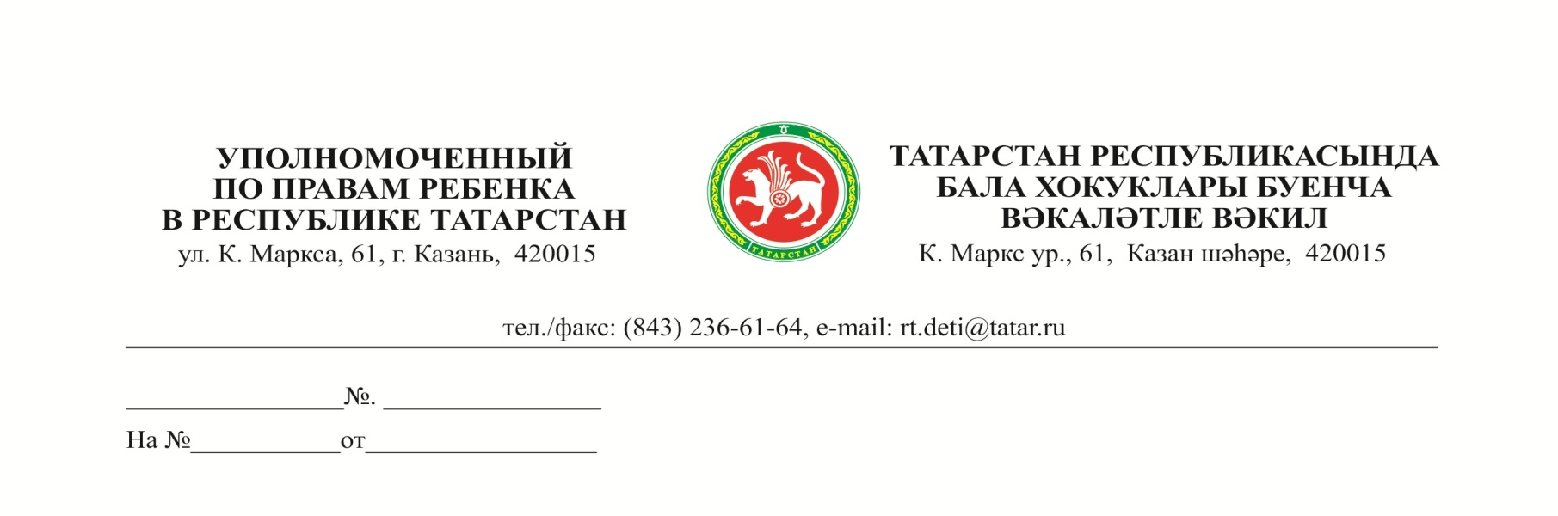
Главам
муниципальных образований
(городских округов)
Республики Татарстан

О проведении Дня правовой помощи гражданам

Уважаемые коллеги!

В дополнение к ранее направленному обращению о проведении 31 октября 2018 года Дня правовой помощи гражданам «Детский вопрос» от 22.10.2018 г. направляем вам объявление о проведении мероприятии.
Учитывая актуальность, социальную значимость данного мероприятия, с целью широкого информирования населения о предстоящем мероприятии, прошу вас оказать содействие в проведении данного мероприятия, разместив информацию о проведении Дня правовой помощи гражданам по вопросам защиты прав и интересов несовершеннолетних на сайтах муниципальных образований, организаций, расположенных на территории района (городского округа), в СМИ, в социальных сетях.
Обращаем внимание, что запись на прием не требуется.
Приложение: на 1 л. в 1 экз.

С уважением,
Г.Л.Удачина

Э.Р. Сафина, (843) 236-61-49

